Calendario attività mese di Giugno 2018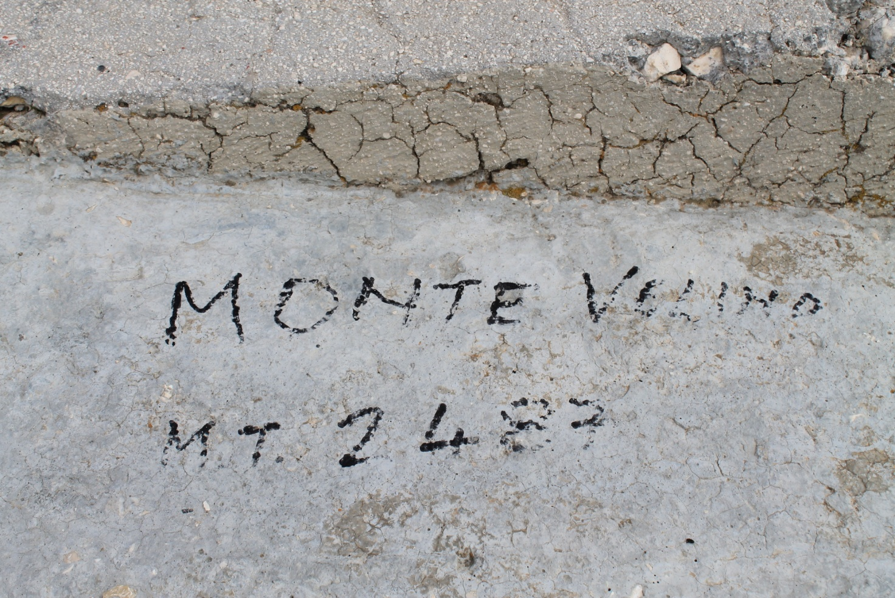

Sezioni di: Avezzano- Castel di Sangro- Fara San Martino- Isernia- Piedimonte Matese-Popoli-Sora-Sulmona-Vasto

01/06 AVEZZANO www.caiavezzano.it
Cammino dell’accoglienza prima tappa da Balsorano Vecchio a Civita d’Antino

02/06 AVEZZANO www.caiavezzano.it
Cammino dell’accoglienza seconda tappa da Civita d’Antino a Canistro Superiore

POPOLI www.caipopoli.com
Monte Rotondo

VASTO www.caivasto.com
La Riserva Naturale di Punta Aderci

03/06 AVEZZANO www.caiavezzano.it
Cammino dell’accoglienza terza tappa da Canistro Superiore ad Avezzano

AVEZZANO www.caiavezzano,it
Valle delle 100 Cascate

CASTEL DI SANGRO www.caicasteldisangro.it
Terza edizione Costa dei Trabocchi

ISERNIA www.cai.isernia.it
La Bretella della Transumanza

PIEDIMONTE MATESE www.caipiedimontematese.com
Da Sella del Perrone a Bocca della Selva per il Monte Mutria

VASTO www.caivasto.com
La Bretella della Transumanza

10/06 AVEZZANO www.caiavezzano.it
Cima delle Murelle

CASTEL DI SANGRO www.caicasteldisangro.it
La Montagna si tinge di Rosa

FARA SAN MARTINO www.caifarasanmartino.it
Lago della Duchessa

ISERNIA www.cai.isernia.it
Capracotta – San Nicola – Guado Liscia

PIEDIMONTE MATESE www.caipiedimontematese.com
Da Prato Gentile a Monte Campo di Capracotta

SORA www.caisora.it
Monte La Monna da Trisulti

SULMONA www.caisulmona.it
Traversata Monte Sirente da Rovere a Fonte all’Acqua

VASTO www.caivasto.com
La Montagna si tinge di Rosa

16/06 SULMONA www.caisulmona.it
Cascata di San Giovanni da Bocca di Valle

16-17 ISERNIA www.cai.isernia.it
Mainarde

17/06 AVEZZANO www.caiavezzano.it
Monte Velino

CASTEL DI SANGRO www.caicasteldisangro.it
Cicloescursionismo nel P.N.A.L.M.

ISERNIA www.cai.isernia.it
100 Donne sul Matese

PIEDIMONTE MATESE www.caipiedimontematese.com
100 Donne sul Matese

VASTO www.caivasto.com
Monte Carunchino le Sorgenti di Torrebruna

22-24 VASTO www.caivasto.com
Da zero a tremila dalle dune di Punta Penna a Monte Amaro

23-24 VASTO www.caivasto.com
Parco Nazionale del Gargano

23/06 POPOLI www.caipopoli.com
Monte Amaro

24/06 AVEZZANO www.caiavezzano.it
Monte Sirente

CASTEL DI SANGRO www.caicasteldisangro.it
Visita giardino della Flora Appenninica di Capracotta

FARA SAN MARTINO www.caifarasanmartino.it
Manutenzione sentiero Val Serviera

ISERNIA www.cai.isernia.it
Gran Sasso Cima Wojtyla

PIEDIMONTE MATESE www.caipiedimontematese.com
Da Santa Maria in Valle Porclaneta a Monte Velino

POPOLI www.caipopoli.com
Serra della Terratta

SORA www.caisora.it
Monte Cava

SULMONA www.caisulmona.it
Traversata Monte Porrara

30/06 AVEZZANO www.caiavezzano.it
Pizzo Cefalone
